府営住宅の入居者及び自治会長アンケート集計結果
資料 １

（令和６年度）
令和７年 ２月

目 次
■ 令和６年度 入居者及び自治会長アンケート結果概要
１ 目的・・・・・・・・・・・・・・・・・・・・・・・・・・・・１
２ 入居者アンケートの結果について・・・・・・・・・・・・・・・１～３
３ 自治会長アンケートの結果について・・・・・・・・・・・・・・４、５
■ 入居者アンケート結果（指定管理者別）
問１ 回答者の属性 年齢・・・・・・・・・・・・・・・・・・・・６
問２ 住宅管理業務を指定管理者が行っていることを知っている・・・７
問３ 管理センターへのアクセスについて・・・・・・・・・・・・・７
問４ 窓口での対応について・・・・・・・・・・・・・・・・・・・８
問５ 電話での対応について・・・・・・・・・・・・・・・・・・・９
問６ 申請や手続きの対応について・・・・・・・・・・・・・・・・10
問７ 修繕工事の対応について・・・・・・・・・・・・・・・・・・11
問８ その他、自由意見欄・・・・・・・・・・・・・・・・・・・・12、13
■ 自治会長アンケート結果（指定管理者別）
問１ 窓口での対応について・・・・・・・・・・・・・・・・・・・14
問２ 電話での対応について・・・・・・・・・・・・・・・・・・・15
問３ 申請や手続きの対応について・・・・・・・・・・・・・・・・16
問４ 修繕工事の対応について・・・・・・・・・・・・・・・・・・17
問５ その他、自由意見欄・・・・・・・・・・・・・・・・・・・・18
■ アンケート調査票・・・・・・・・・・・・・・・・・・・・・・・・19、20

令和６年度 入居者及び自治会長アンケート結果概要
１ 目 的
指定管理者が実施している入居者サービスについて、入居者及び自治会長から評価を聴き、その結果を今後の業務に反映し
入居者サービスの向上を図ることを目的に「入居者及び自治会長アンケート」を実施した。

２ 入居者アンケートの結果について
(1) 調査実施方法・・・・・・・・指定管理者が入居各戸にアンケート用紙を配布、回収
(2) 調査期間・・・・・・・・・・令和６年10月１日 ～ 令和６年10月15日
(3) 調査対象住宅及び回収結果
(4) 入居者アンケートの結果
【入居者アンケートの 概 要（全 体 の ま と め）】
【入居者アンケートの 概 要（全 体 の ま と め）】
【入居者アンケートの 概 要（指定管理者ごとのまとめ）】
※「満足」、「早い」及び「わかりやすい」等の積極的評価が、「不満」、「遅い」及び「わかりにくい」等の消極的評価を上回る。

３ 自治会長アンケートの結果について
(1) 調査実施方法 指定管理者がアンケート用紙を配布、回収
(2) 調査期間 令和６年10月１日 ～ 令和６年10月15日
(3) 調査対象 全350自治会
(4) 回収結果 347自治会から回答（回収率99.1％、昨年度回収率98.3％）
(5) アンケート結果
【自治会長アンケートの 概 要（全 体 の ま と め）】

【自治会長アンケートの 概 要（全 体 の ま と め）】
【自治会長アンケートの 概 要（指定管理者ごとのまとめ）】
※「満足」、「早い」及び「わかりやすい」等の積極的評価が、「不満」、「遅い」及び「わかりにくい」等の消極的評価を上回る。
入居者アンケート結果（指定管理者別）

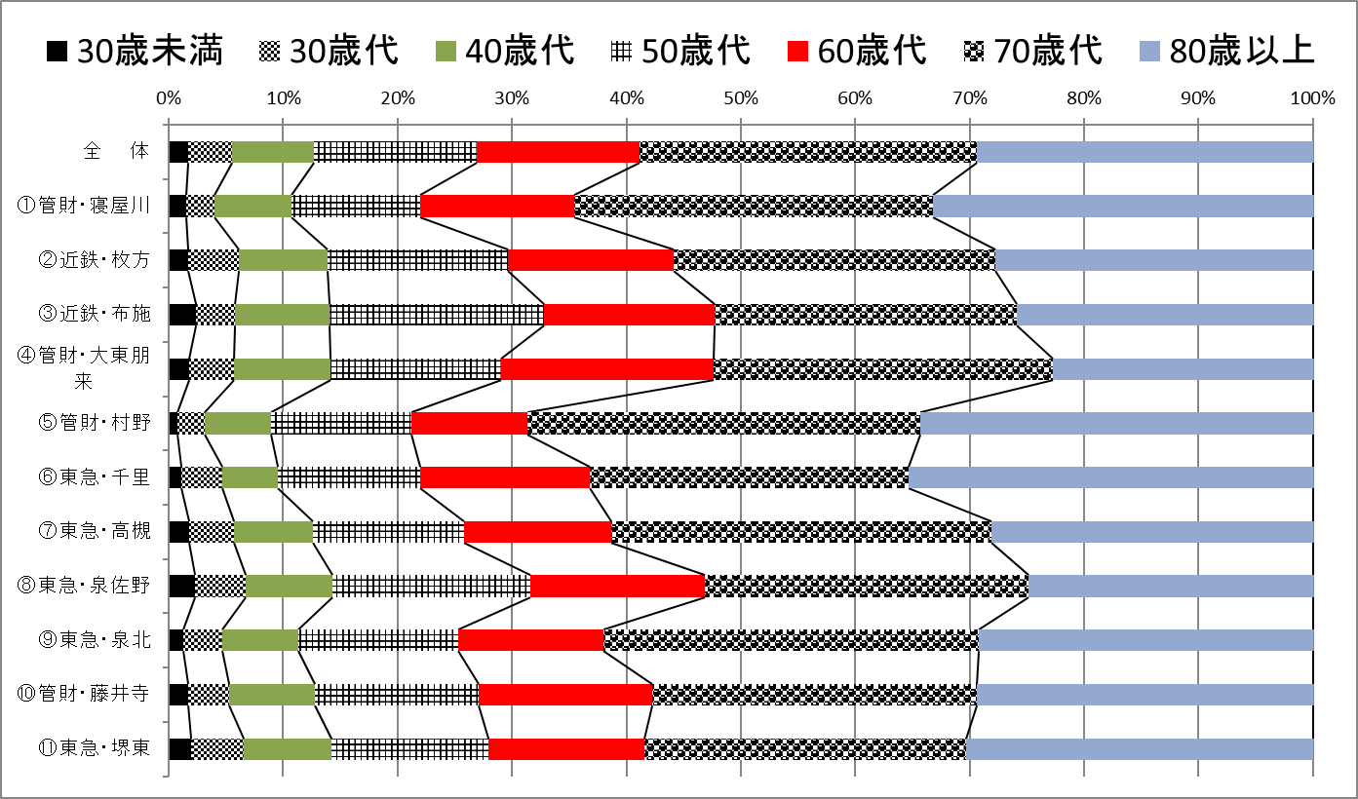

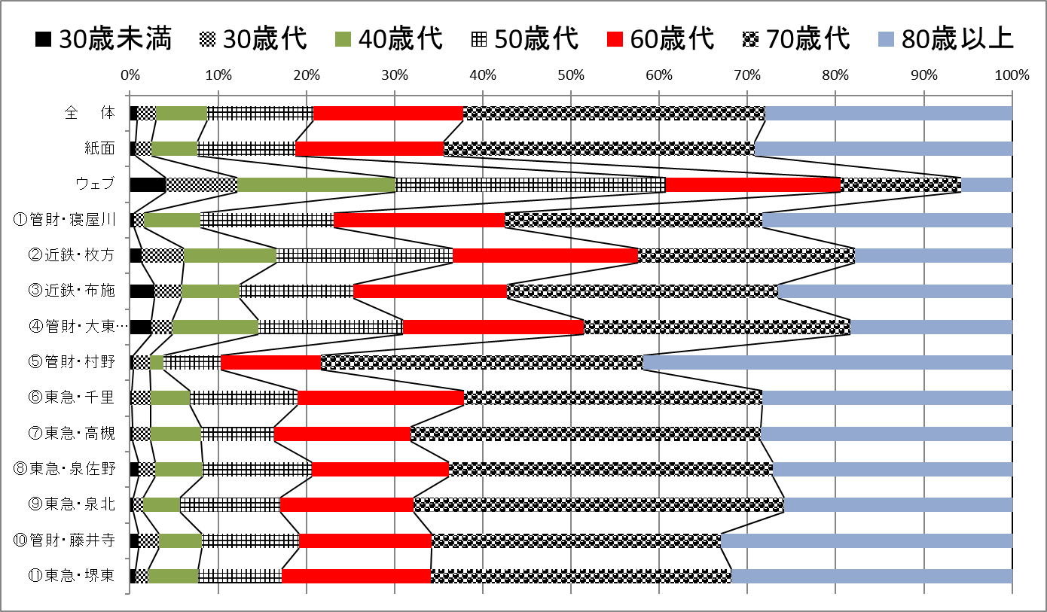

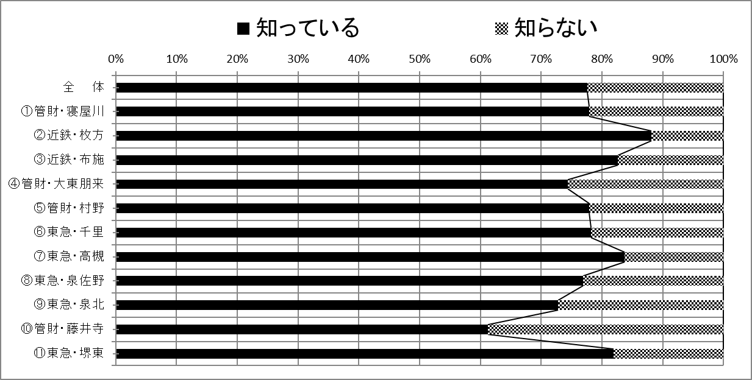
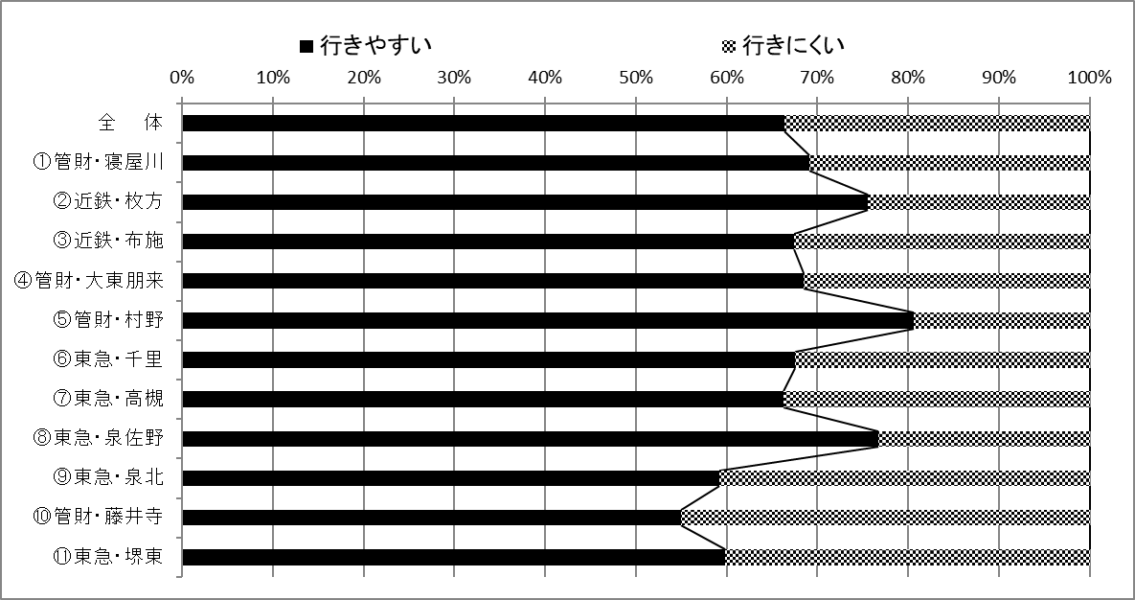
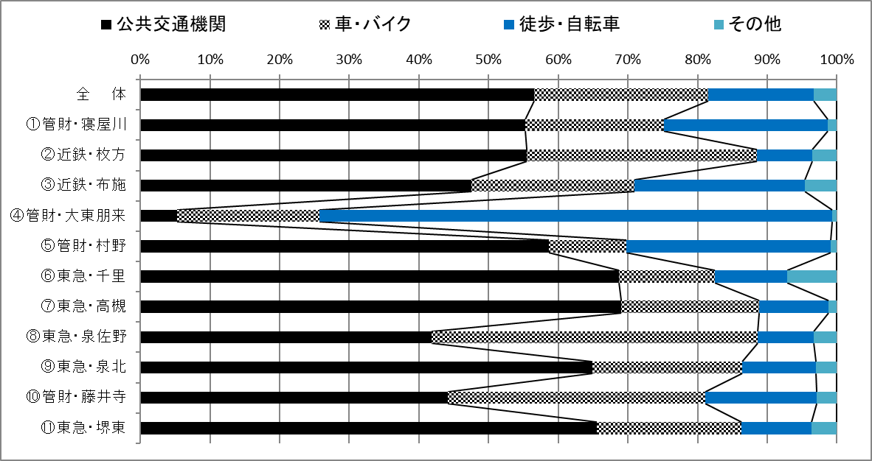
※棒グラフについては、「わからない」、「訪問したことがない」及び「未記入」の評価できない数値を除き、作成しています。
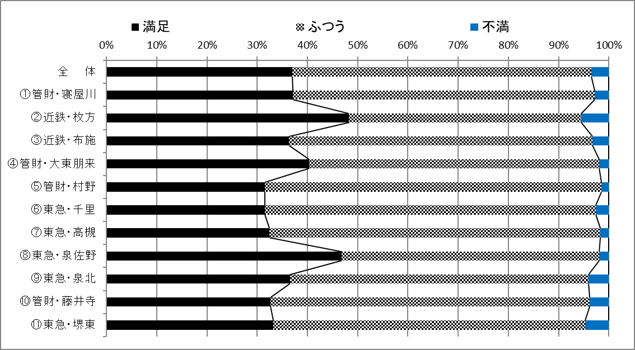
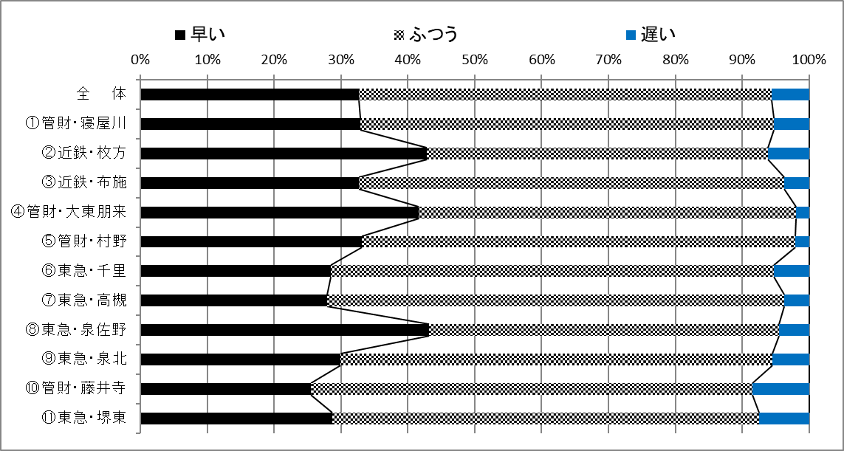
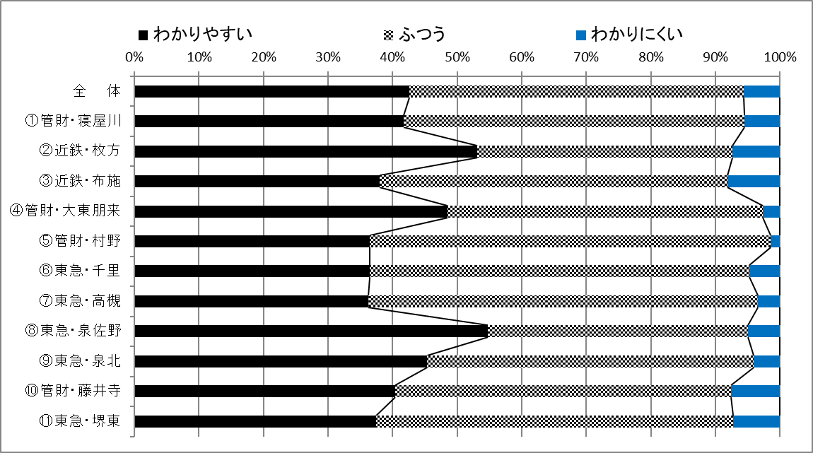
※棒グラフについては、「わからない」、「訪問したことがない」及び「未記入」の評価できない数値を除き、作成しています。
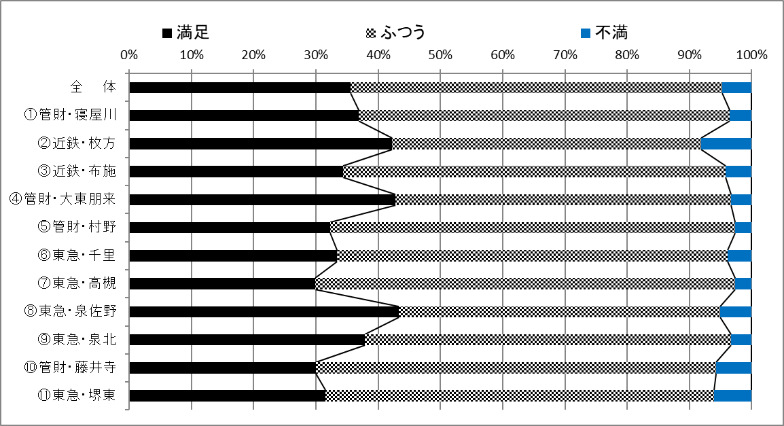
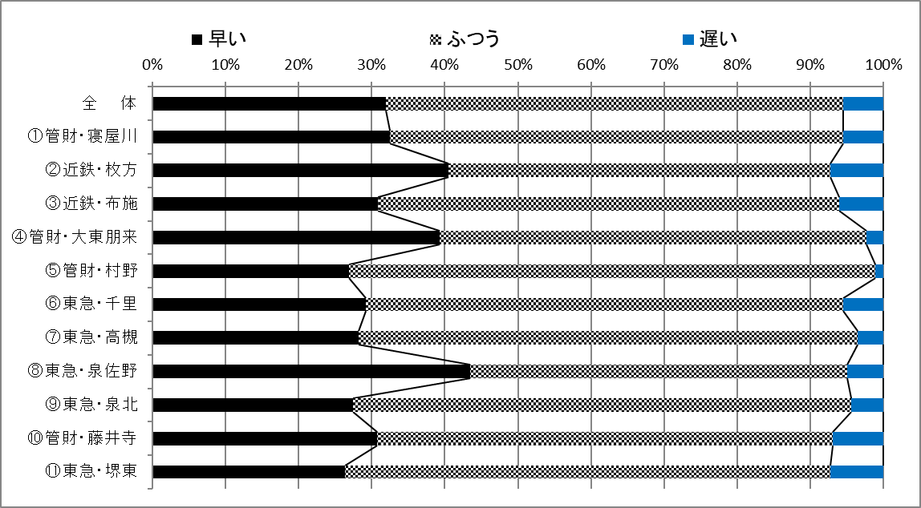
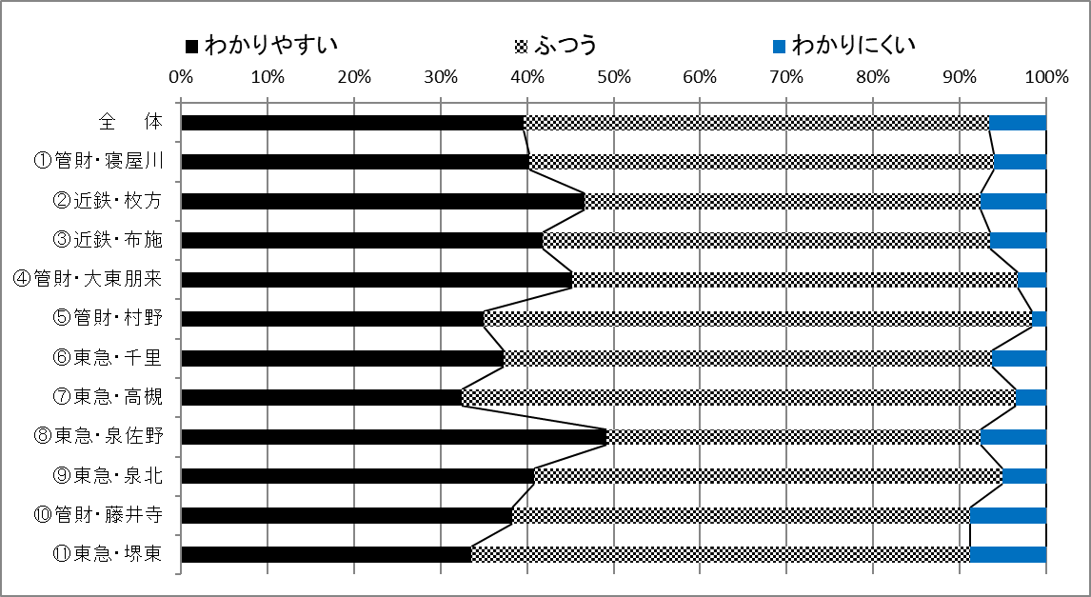
※棒グラフについては、「わからない」、「電話したことがない」及び「未記入」の評価できない数値を除き、作成しています。
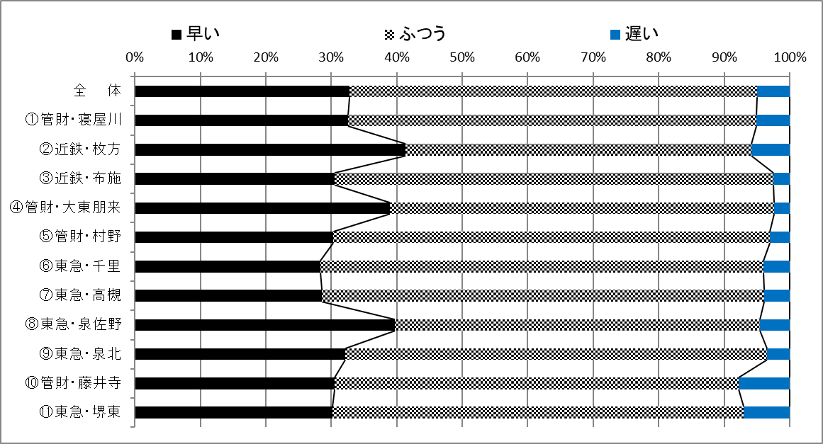
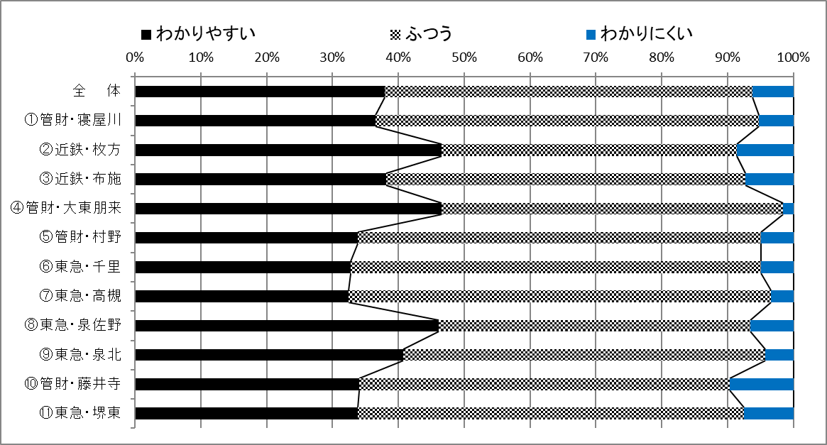
※棒グラフについては、「わからない」、「申請や手続きをしたことがない」及び「未記入」の評価できない数値を除き、作成しています。

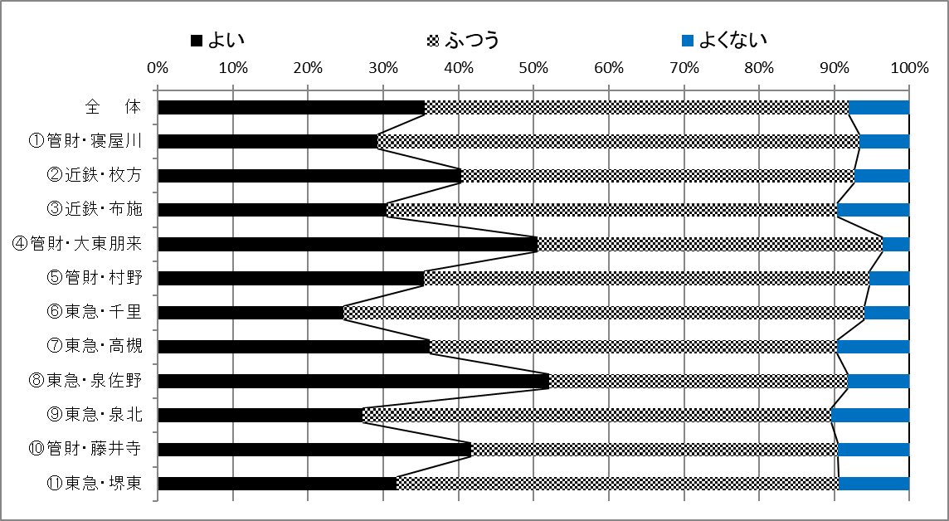
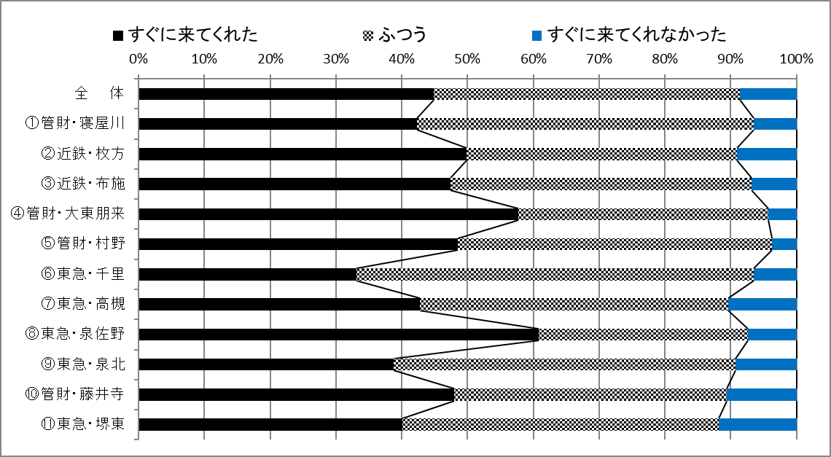
※棒グラフについては、「わからない」、「修繕の依頼をしたことがない」及び「未記入」の評価できない数値を除き、作成しています。
※棒グラフについては、「わからない」、「修繕の依頼をしたことがない」及び「未記入」の評価できない数値を除き、作成しています。

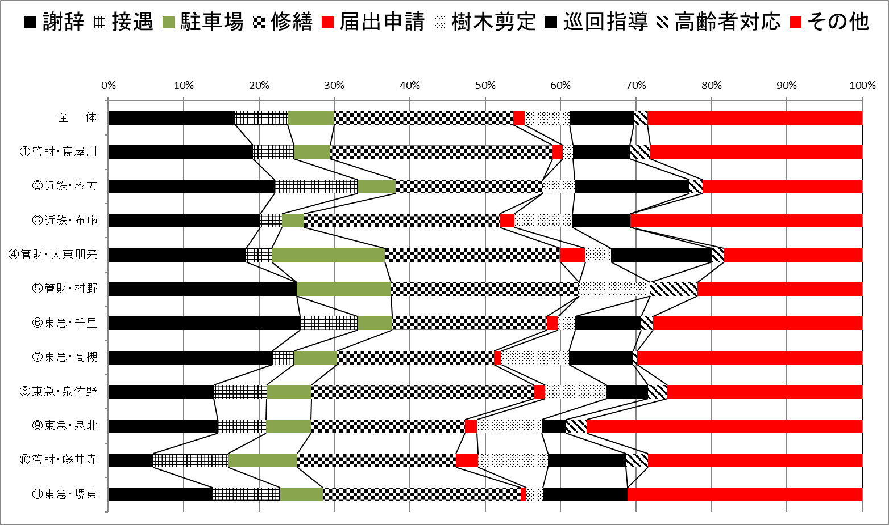
自由意見欄の主な意見と当該管理センターの対応
項目 | 自由意見（抜粋） | 当該管理センターの対応
接遇 | 対応してくれる人によって少し態度が違った。質問した内容によってはめんどうそうに話した人もいたが全体的には親切でわかりやすく説明してくれた。 | 接遇研修を実施し職員の意識向上を図り、言葉遣いや立ち居振舞いを丁寧なものにするよう再周知を行う。
駐車場 | 車の持ち主は申請されていますか？時々ナンバープレートの記入されていない所に止まっているのを見受けます。 | 駐車場管理業務委託会社と連携し、悪質な不正駐車の情報提供があった際は、所有者を調査し、車の所有者に指導を実施する。
修繕 | 修繕工事、どの範囲まで無料でしてくれるのか、知りたい。 | 入居時にお渡ししている「すまいのしおり」の負担区分表を基に、負担区分や計画修繕にて実施する内容を説明し、ご理解を頂けるように努める。また、お手元に無い場合は当社HPからもご確認頂けることをご案内する。
届出申請 | 月曜日に住宅内に申請等できる部屋、時間を設けているのは有難い。それでも短時間な為、仕事があるので行けません。 以前申請書をポストに入れておいてほしいと希望したところ断られました。簡単に行ける距離ではないので何か対応してもらえないかと思います。 | ホームページよりダウンロードできる申請書はその旨のご案内を行う。また、祝日を除く土曜日も営業している事、郵送でも対応可能な旨の丁寧な説明を心掛ける。
樹木剪定 | 老人が多いので植木(ひくいもの)草刈りなんとかしてほしい。 | 共益費府徴収切替制度の紹介を行い、必要に応じて自治会への働きかけ・説明を行う。
巡回指導 | 月曜日と金曜日が集会所での受付窓口ですが、月曜日は振替休日や連休で休みが多く、火曜日にしてほしい！ | ご意見を自治会へ伝達し、希望があれば巡回曜日や時間帯等の変更を行う。
高齢者対応 | 今後独居老人が増えるが、何か案があるのでしょうか。 | 孤独死増加の心配をされるケースが想定される為、「ふれあいサービス」を自治会に提案を実施する。
その他 | 空家のベランダにハトが来て(住みついて)、朝早くからないて寝れない。 | 対象住戸を確認し、空き家の場合はハト避けネットを設置する。
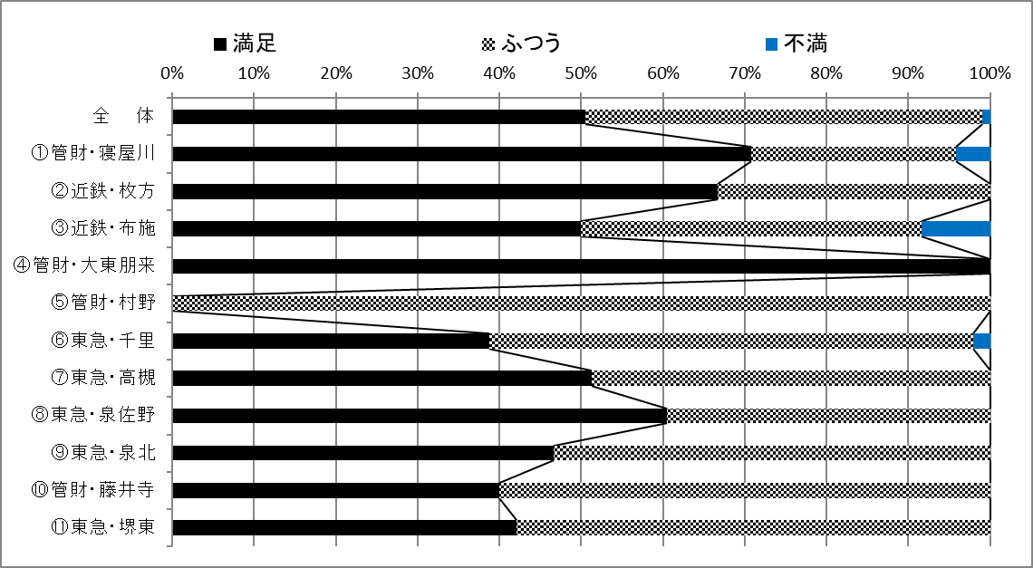
自治会長アンケート結果（指定管理者別）
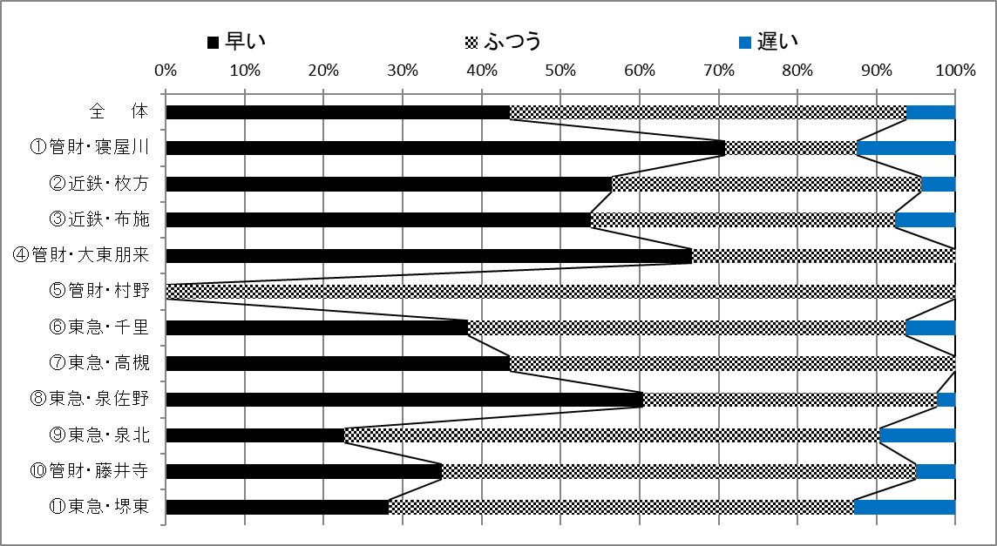
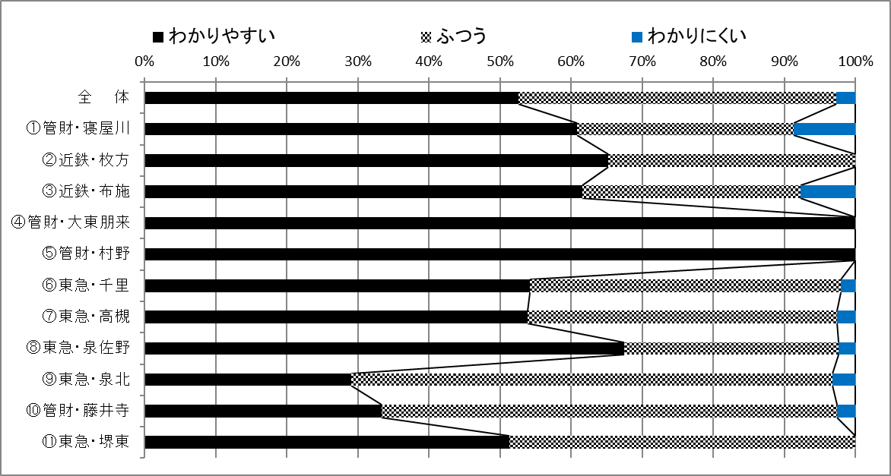
※棒グラフについては、「わからない」、「訪問したことがない」及び「未記入」の評価できない数値を除き、作成しています。
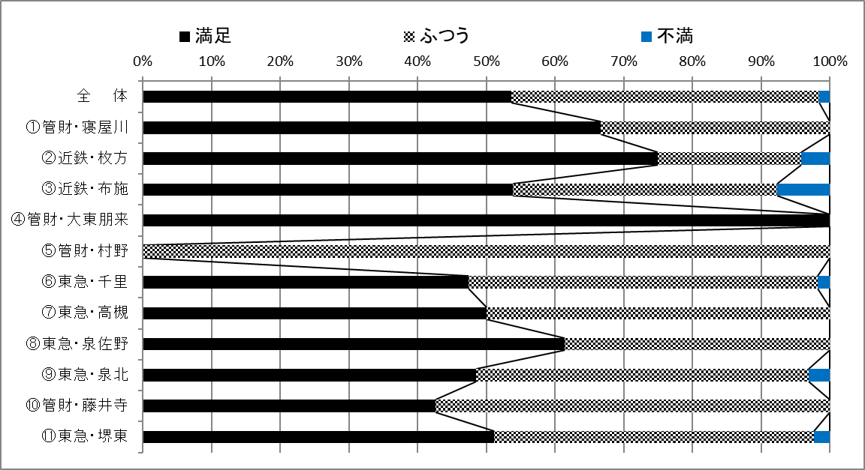
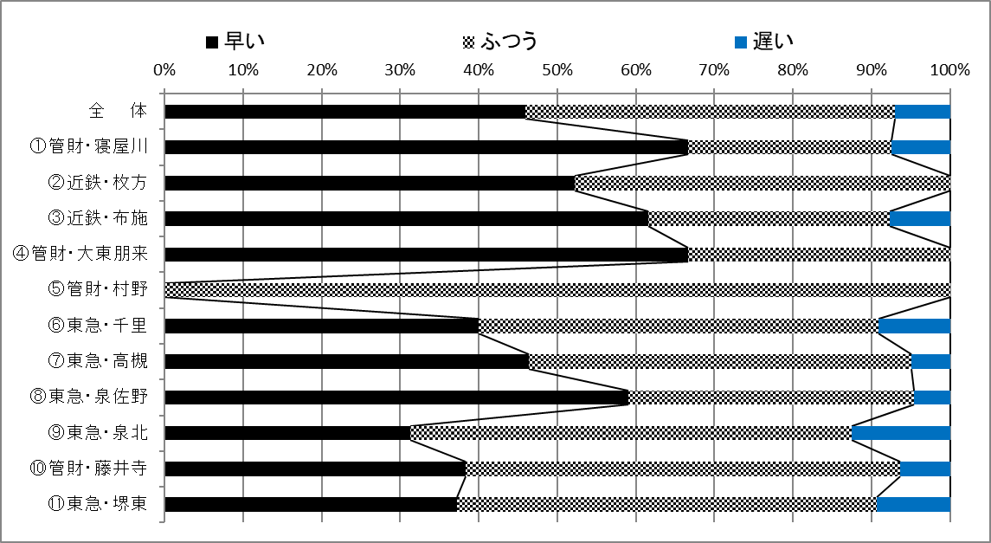
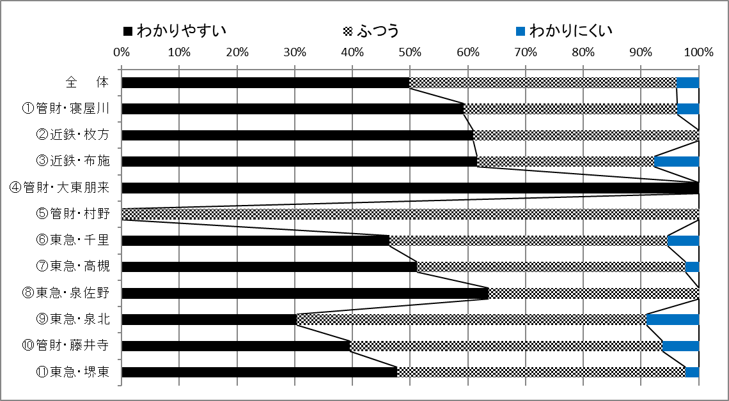
※棒グラフについては、「わからない」、「電話したことがない」及び「未記入」の評価できない数値を除き、作成しています。
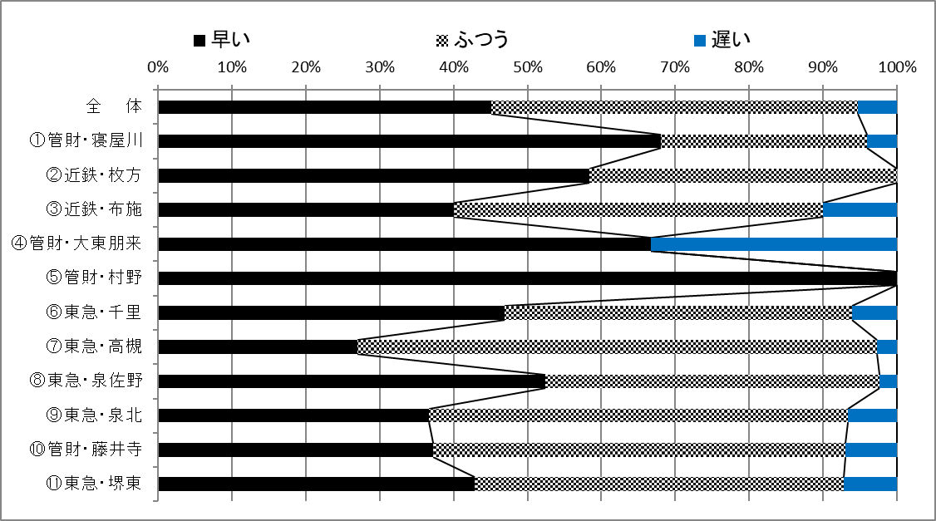
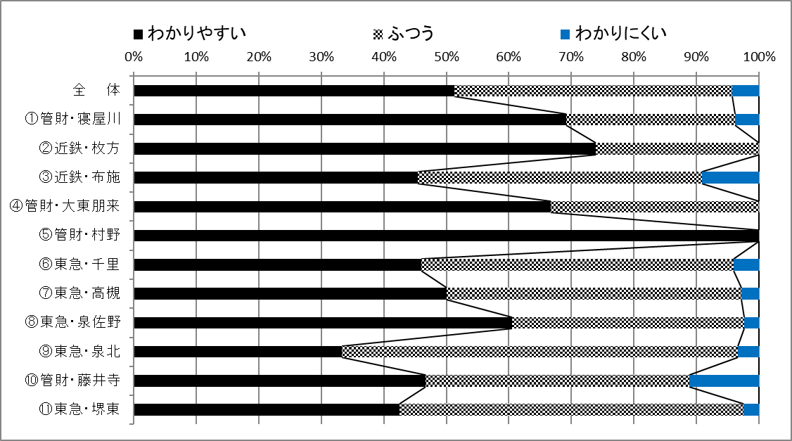
※棒グラフについては、「わからない」、「申請や手続きをしたことがない」及び「未記入」の評価できない数値を除き、作成しています。

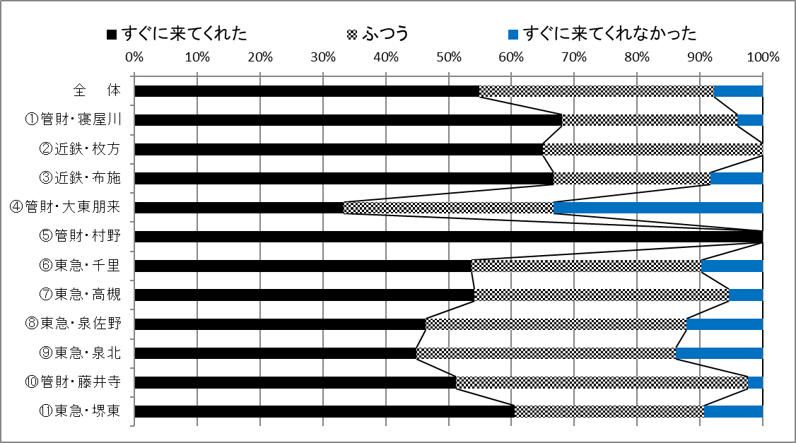
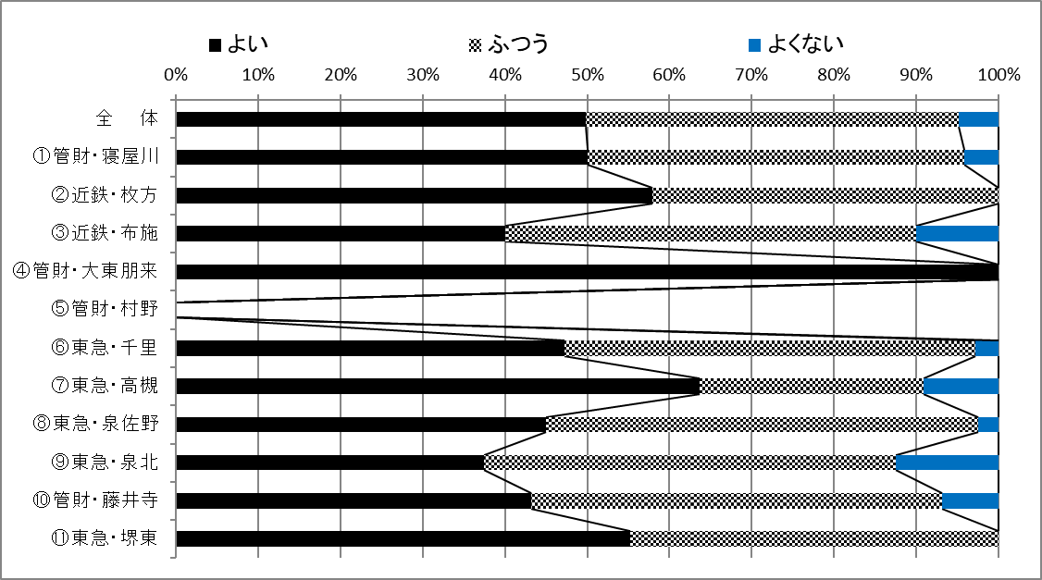
※棒グラフについては、「わからない」、「修繕の依頼をしたことがない」及び「未記入」の評価できない数値を除き、作成しています。

